**将识别结果组合成为识别答案**

从目前腾讯反馈的结果看，返回的结果不一定是一个完整的单词，例如写的单词是“machine”，返回的结果可能会是“ma”“chine”,而且对于词组，也会识别为单词，需要自行组合为词组，所以第一步需要先将识别的结果组合成为每个题目的答案。

腾讯在返回识别结果时，每个结果会有对应的X ，Y，width，height值，如下图，通过计算X ，Y，width，height值，可以将识别结果进行组合。

1. 首先说明一下X ，Y，width，height的含义：

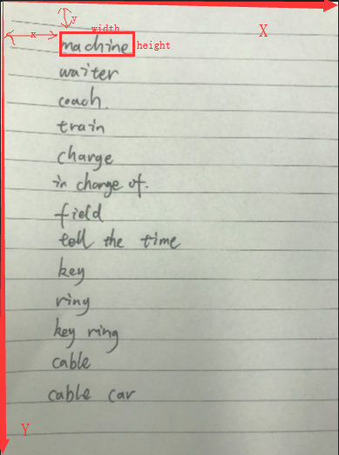

如图，以左上角为原点，上边框往右为X坐标，左边框向下为Y坐标。

以第一个单词为例，图中注明了第一个单词的X ，Y，width，height的含义

x – 该单词距离左边框的距离

y – 该单词距离上边框的距离

width – 该单词的宽度

height – 该单词的高度

其中，X ，Y，width，height的值不仅与该单词书写的位置，大小有关，还与图片的大小，分辨率有关。

比如两张一模一样的图片：

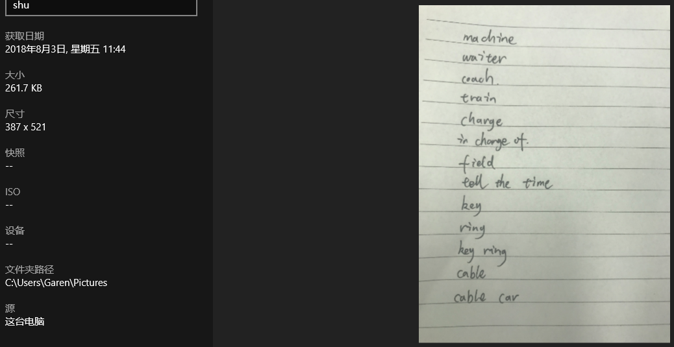

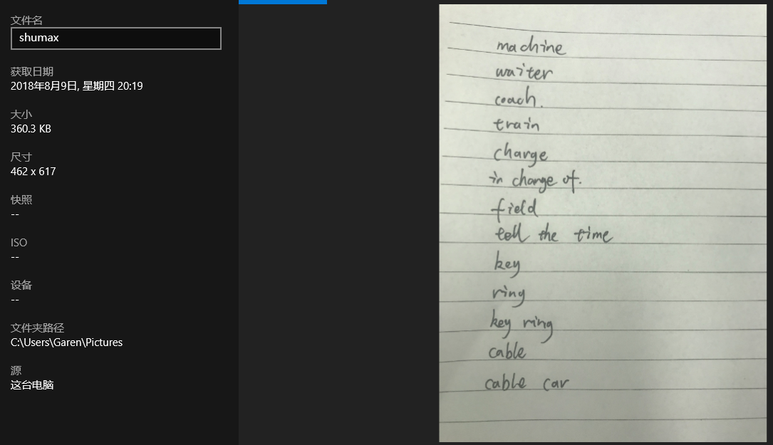

因为他们大小不一样（比列是一样的，可以看尺寸）

所以识别过后的X ，Y，width，height也都不一样

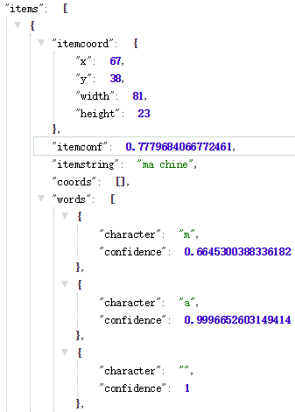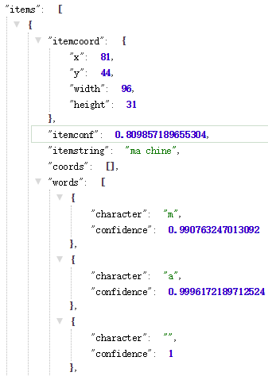

可以看到图片大的几个参数都比图片小的参数大一些。

2.合并规则

*|y2-y1|<height1 && |x2-x1| > width1*

上面这行代码什么意思呢?如下图，左边图中的in change of 识别后变成了两个单词in和 charge of ，

所以我们需要把它俩合并为一个单词。由图和数据观察推理可知，当一个单词被识别为多个单词时，他们其实都是写在同一行的，也就是说他们的y坐标其实是差不多的，如图，一个是233，一个是232，那么如何来定义这个差不多呢？那么就是看单词的height，如果它俩的y坐标相减的绝对值比前一个单词的height还要大，那么它俩肯定不在同一行，也就不可能是同一个词组了。而一般书写的同一个词组的y坐标是差不多的，几乎不可能会差距到一个单词的height。但是只是这一个条件还不行，因为有些人像什么f，g之类的写的比较长，假设就是左下图中charge of的y+height<= field的y （即可能出现上下两行的两个单词y坐标之差<=上一个单词的高度），而明明它俩是写在不同行且是两个单词。在这种极端情况下我们需要加第二个条件|x2-x1|>width1。意思是如果是同一个词组被识别成了两个单词，那个第二个单词的x坐标减去第一个单词的x坐标的差的绝对值肯定是要大于第一个单词的width的。因此现在是在这两个条件都成立的情况下去做合并

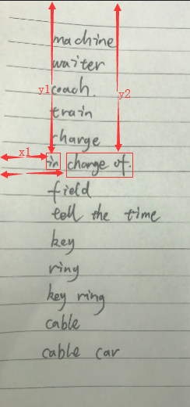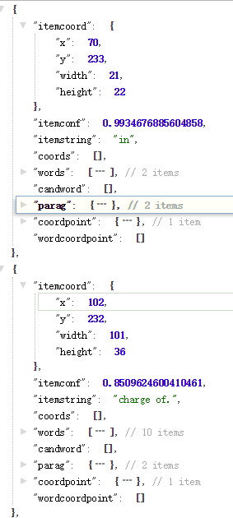

附上示例图片：

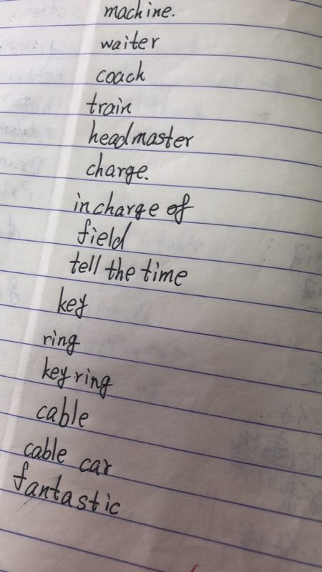

示例图片分析结果excel：



3.操作过程

1.发url请求的软件用的是postman ，  
2. 首先得先上传图片（<=20M）  
上传图片的url：C:\Users\Garen\AppData\Local\Temp\%W@GJ$ACOF(TYDYECOKVDYB.pnghttp://10.213.0.32:9999/api/ocr/imgUpload  
参数是photo ，选择要上传的图片  
请求过去后会返回一个URL ，这个URl后面要用到  
下面是截图  
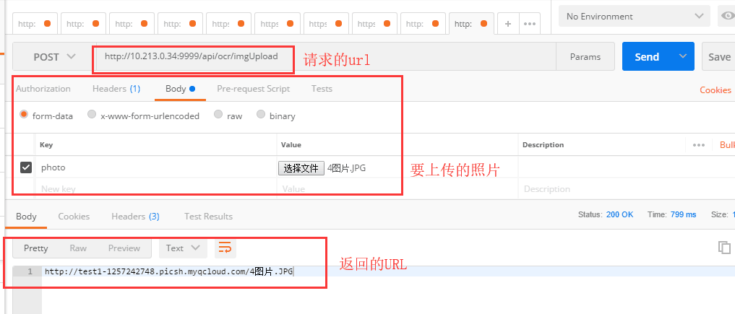

如果是导出excel 执行步骤4  
3,再发第二个url请求（GET请求）：C:\Users\Garen\AppData\Local\Temp\%W@GJ$ACOF(TYDYECOKVDYB.pnghttp://10.213.0.32:9999/api/ocr/spotScore  
参数correct -- 表示正确答案的list(例如：machine,waiter,coach,train,headmaster,charge,in change of,field,tell the time,key,ring,key ring,cable,cable car,fantastic)

参数url -- 表示要识别的图片的url(例如：http://test1-1257242748.picsh.myqcloud.com/4图片.JPG)  
然后是返回结果里面 itemstring表示识别出来的单词样子 score表示分数  
截图如下：  
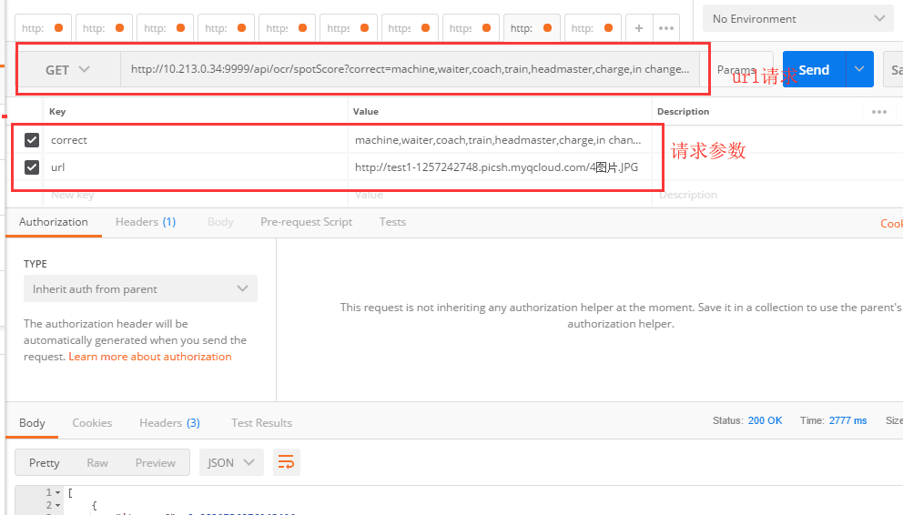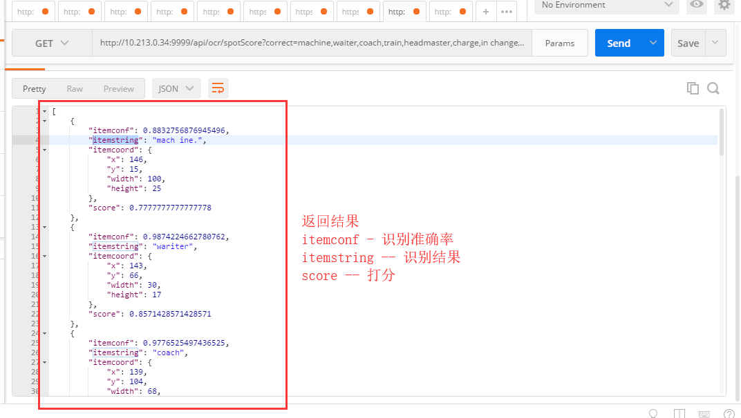

4.导出excel ，和步骤3类似：url请求（GET请求）：C:\Users\Garen\AppData\Local\Temp\%W@GJ$ACOF(TYDYECOKVDYB.pnghttp://10.213.0.32:9999/api/ocr/ exportSpotScore  
参数有:

correct -- 表示正确答案的list(例如：machine,waiter,coach,train,headmaster,charge,in change of,field,tell the time,key,ring,key ring,cable,cable car,fantastic)

url -- 表示要识别的图片的url(例如：http://test1-1257242748.picsh.myqcloud.com/4图片.JPG)

也就是步骤2中返回给你的url ，然后点击Send and Download 就会把结果下载下来了

